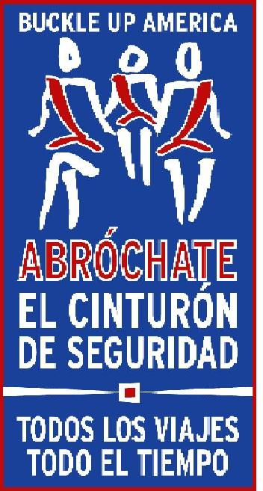
Abróchate el Cinturón de Seguridad. Todos los Viajes. Todo el Tiempo.
Planeación para el
Día de Acción de Gracias 2013
Muestra de artículo de opinión

En esta fiesta de Acción de Gracias
dé gracias por su cinturón de seguridad.
Abróchate el Cinturón de Seguridad. Todos los Viajes. Todo el Tiempo.
Por (Autoridad local)

Acción de Gracias es una de las fiestas más importantes en Estados Unidos e implica que una gran cantidad de personas realicen viajes. Las familias y los amigos de todo el país o hasta de la misma ciudad salen a las calles y las carreteras para visitarse y celebrar juntos, lo que convierte esta fiesta en una de las fechas más congestionadas del año para viajar.

Pero la emoción, el ajetreo y el bullicio de esta fiesta pueden provocar gran distracción para quienes transitan por las vías, y con demasiada frecuencia esas distracciones tienen consecuencias fatales.

Por eso es importante que adopte la medida más eficaz para salvar su vida en caso de ocurrir un choque automovilístico: usar el cinturón de seguridad.

Durante esta fiesta de Acción de Gracias, [Organización local], las personas que abogan por la seguridad en las calles y las carreteras y la policía a lo largo de todo el país están difundiendo el mensaje y recordando a los viajeros que siempre usen el cinturón de seguridad mediante la campaña Abróchate el Cinturón de Seguridad. Todos los Viajes. Todo el Tiempo.

De acuerdo con la Administración Nacional de Seguridad del Tráfico en las Carreteras (NHTSA), en el año 2011 los cinturones de seguridad les salvaron la vida a casi 12.000 personas a nivel nacional. Las investigaciones han demostrado que el riesgo de que un pasajero que viaja en el asiento de adelante con el cinturón de seguridad correctamente abrochado sufra una lesión fatal se reduce en un 45% y el riesgo de que sufra una lesión moderada o grave en un 50%.

Dado que una medida de precaución tan simple puede ser la diferencia entre la vida y la muerte, uno pensaría que todas las personas usan el cinturón de seguridad siempre que viajan en un vehículo. Pero desafortunadamente ese no es el caso. Muchas personas todavía no usan esos simples mecanismos que salvan vidas y, por desgracia, continúan ocurriendo diariamente muertes que podrían haberse evitado.

El 52% de los pasajeros que murieron en choques automovilísticos durante 2011 NO tenía puesto el cinturón de seguridad en el momento del choque. De igual manera, durante el fin de semana de la fiesta de Acción de Gracias de ese mismo año, el 50% de las personas que fallecieron no tenía puesto el cinturón de seguridad en el momento del choque.

La noche es especialmente peligrosa pues involucra con frecuencia choques automovilísticos fatales. En 2011 a nivel nacional, el 62% de los 10.135 ocupantes de vehículos que murieron en choques automovilísticos durante la noche no tenía puesto el cinturón de seguridad, comparado con el 43% de los que murieron bajo las mismas circunstancias durante las horas del día. Durante el fin de semana de la fiesta de Acción de Gracias de 2011, el 57% de los ocupantes de vehículos que murieron en choques automovilísticos durante la noche no tenía puesto el cinturón de seguridad, mientras que solo un 40% de los que fallecieron en choques ocurridos durante el día no lo tenía puesto.

Estas muertes son innecesarias y se pueden evitar. Tenga cuidado cuando viaje por las calles y las carreteras, y no termine esta fiesta de Acción de Gracias en una tragedia. Insista en que todos los que viajen con usted usen siempre el cinturón de seguridad y lo usen correctamente.

Recuerde: Abróchate el Cinturón de Seguridad. Todos los Viajes. Todo el Tiempo. Se sentirá muy agradecido de haberlo hecho.

###

